**Mrągowo 9.06.2020 r.**

**Wtorek   
Temat: Sport to zdrowie**

**1.** **"Sport to zdrowie"- Obejrzenie prezentacji. (** Podstawa programowa IV 20, III2)

<https://www.youtube.com/watch?v=ImUd_iXFFN4>

po obejrzeniu rozmowa;

-czy częste siedzenie przed telewizorem, komputerem jest zdrowe?

-jak myślisz co to znaczy „sport to zdrowie”.

-Jak można spędzać czas na powietrzu.

-Jaki najbardziej lubisz sport?

**2.„Będę sportowcem” – burza mózgów; wypowiedzi na temat tego, co jest potrzebne, aby uprawiać ,**  ( Podstawa programowa IV.2, III.8)

sport; zapisywanie wszystkich odpowiedzi dzieci na szarym papierze.

<https://pl.pinterest.com/pin/308637380714256076/>

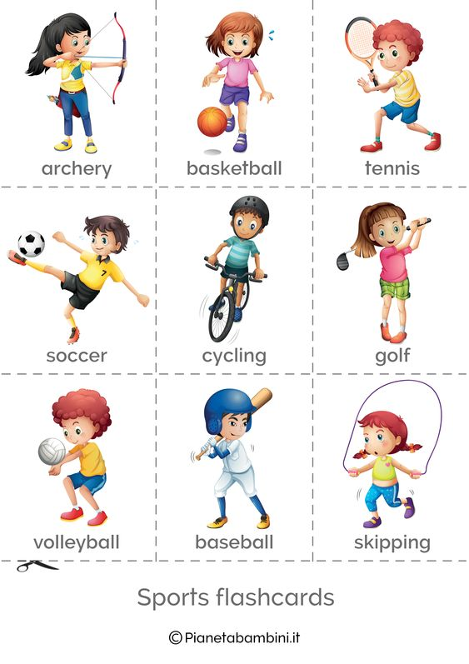

– odwołuje się do własnych doświadczeń

– wypowiada się na forum grupy

**3**

Grę możesz wykonać na małych kartkach lub jednej długiej. Można stopy i dłonie odrysować, pomalować farbą i dbić itp. ,

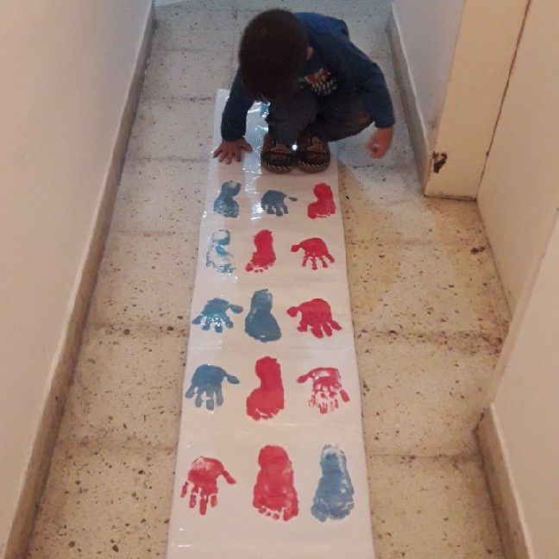

Po wykonaniu planszy zaproś do zabawy członków rodziny.

REGUŁY ZABAWY PRZEDSTAWIA FILMIK

link ;<https://pl.pinterest.com/pin/633740978802073940/>

Milej zabawy dla całej rodziny.